Bataille navale

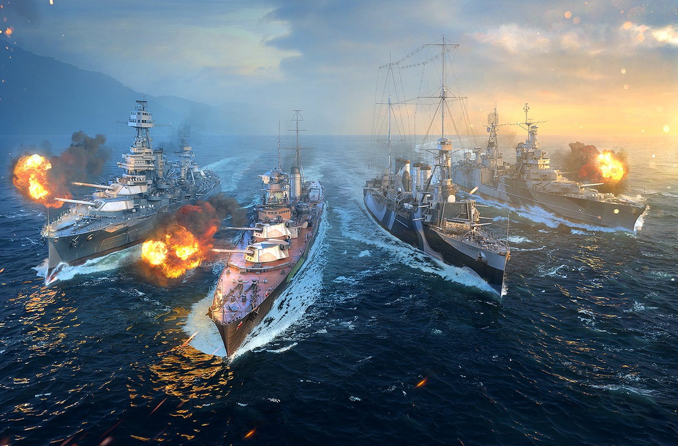
Berney Dylan
Dylan.Berney@cpnv.ch



SI-C1b

2ème trimestre, 1ère année, 2019

Création : 06.02.2019

Mis à jour : 07.11.26

Table des matières

1 Analyse préliminaire 2
1.1 Introduction 2
1.2 Organisation 3
1.3 Objectifs 3
1.4 Planification initiale 4
2 Analyse 4
2.1 Cas d’utilisation 4
2.2 Stratégie de test 6
2.3 Planification détaillée 8
2.4 Historique 8
3 Conception 9
3.1 Analyse de l’environnement 9
3.2 Détermination de l’arborescence du site et des rubriques 9
3.3 Définition de la charte graphique 9
3.4 Maquette graphique 9
Conception du Code 13
3.5 Plugins et librairies 14
3.6 Choix de la formule d’hébergement 14
4 Réalisation 15
4.1 Dossier de réalisation 15
4.2 Description des tests effectués 15
4.3 Erreurs restantes 15
4.4 Dossier d'archivage 15
5 Mise en service 16
5.1 Rapport de mise en service 16
5.2 Liste des documents fournis 16
6 Conclusions 16
7 Annexes 17
7.1 Journal de bord de chaque participant 17
7.2 Manuel d'Installation 17
7.3 Manuel d'Utilisation 17
7.4 Archives du projet 17

Analyse préliminaire

Introduction

Cadre :

Le projet va se dérouler sur huit semaine dans le module MA-20. Des cours théoriques vont nous être donnée en plus des exercices pratiques pour apprendre comment coder la bataille navale. La documentation sera créée dans l’ICT-431, des cours sur la méthode agile nous serons enseignées pour la création et l’organisation de la documentation.

Description :

Le projet est un code du jeu « Bataille navale » qui est à rendre comme examen pour le MA-20. Le code sera fait avec code blocks et aura un délai de huit semaine pour être produit. Le code aura plusieurs fonctions spécifier dans le cahier des charges, une version 1.0 sera produite et des fonctions facultatives pourront être rajouter si l’élève à le temps.

Motivation :

Ce projet va nous apprendre à comprendre comment un projet est créer et nous enseigner à faire une documentation complète pour nos futurs projets.

Organisation

Elève : BERNEY, Dylan, Dylan.berney@cpnv.ch, 079 474 18 35
Responsable de projet (enseignant) : BENZONANA, Pascal, pascal.benzonana@cpnv.ch et 024 / 55 + 76079
Expert 1 : BENZONANA, Pascal, pascal.benzonana@cpnv.ch 024 / 55 + 76079
Expert 2 : CARREL, Xavier, xavier.carrel@cpnv.ch 024 / 55 + 76080

Intervenants externes : Testeur(s)

Objectifs

Objectif Généraux :
Créer un code pour une bataille navale
L’utilisateur doit pouvoir jouer et naviguer à travers le programme sans aucun problème.

Objectif Spécifique :
L’utilisateur doit avoir accès à une aide qui se situe dans le menu.
L’utilisateur pourra quitter le programme à partir du menu.
L’utilisateur pourra enregistrer le score de sa partie dans le programme, le score sera enregistrer dans un fichier.
L’utilisateur doit avoir accès à une option scores depuis le menu où il pourra voir la totalité des scores, les scores seront afficher depuis un fichier texte.
L’utilisateur aura la possibilité de quitter et revenir dans le menu depuis chaque option proposé dans le menu.
L’utilisateur pourras se logger dans le programme en rentrant son nom au début du code.
L’utilisateur doit avoir accès à l’option jouer pour pouvoir démarrer une partie de la bataille navale.
L’utilisateur doit pouvoir tirer sur une grille

Planification initiale
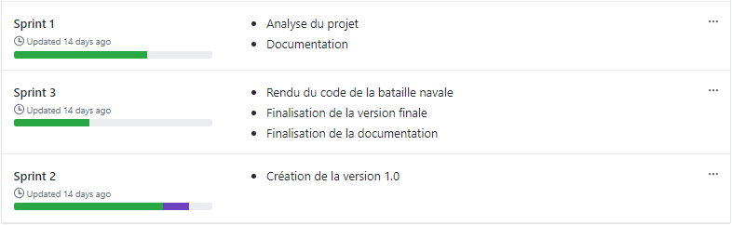

Analyse

Cas d’utilisation

Use Cases 1 : Jouer.

Scénario : Tirer sur une case (Toucher, Raté, Couler, Gagner).

L’utilisateur lance le programme. |  | Le programme se lance et il demande le prénom a l’utilisateur.
L’utilisateur rentre son prénom. |  | Le prénom de l’utilisateur s’enregistre et un menu apparaît.
L’utilisateur rentre « Jouer ». |  | Le programme montre une sélection de grille de bateau.
L’utilisateur choisit une grille de bateau. |  | Le programme enregistre le choix de l’utilisateur et affiche une grille vide.
L’utilisateur rentre le numéros d’une case pour tirer. | Un bateau se trouve sur la case choisit par l’utilisateur. | Le programme marque « toucher ! » et un « T » apparaît sur la case tirer.
L’utilisateur rentre le numéros d’une case pour tirer. | Aucun bateau ne se trouve sur la case choisit par l’utilisateur. | Le programme marque « Rater ! » et un « R » apparaît sur la case tirer.
L’utilisateur rentre le numéros d’une case pour tirer. | Deux partie du bateau ont déjà été toucher et la dernière partie a été choisi par l’utilisateur. | Le programme marque « Couler !» et des croix apparaît sur les cases du bateau couler.
L’utilisateur rentre le numéros d’une case pour tirer. | Tous les bateau ont été toucher, l’utilisateur à gagner la partie. | Le programme affiche « Gagner !» et votre score est enregistrer. Le programme revient dans le menu.

Use Cases 2 : Menu.

Scénario : Sélection de l’option « Aide ».

L’utilisateur lance le programme. |  | Le programme se lance et il demande le prénom a l’utilisateur.
L’utilisateur rentre son prénom. |  | Le prénom de l’utilisateur s’enregistre et un menu apparaît.
L’utilisateur rentre « Aide ». |  | Le programme affiche l’aide de la bataille naval.
L’utilisateur rentre « Quitter ». |  | Le programme revient dans le menu et le menu s’affiche.

Scénario : Sélection de l’option « Quitter ».

L’utilisateur lance le programme. |  | Le programme se lance et il demande le prénom a l’utilisateur.
L’utilisateur rentre son prénom. |  | Le prénom de l’utilisateur s’enregistre et un menu apparaît.
L’utilisateur rentre « Quitter ». |  | Le programme quitte la bataille navale et se ferme.

Scénario : Sélection de l’option « Score ».

L’utilisateur lance le programme. |  | Le programme se lance et il demande le prénom a l’utilisateur.
L’utilisateur rentre son prénom. |  | Le prénom de l’utilisateur s’enregistre et un menu apparaît.
L’utilisateur rentre « Score ». |  | Le programme affiche le score de toute les partie jouer jusqu’à maintenant.
L’utilisateur rentre « Quitter ». |  | Le programme revient dans le menu et le menu s’affiche.

Scénario : Sélection de l’option « Jouer »

L’utilisateur lance le programme. |  | Le programme se lance et il demande le prénom a l’utilisateur.
L’utilisateur rentre son prénom. |  | Le prénom de l’utilisateur s’enregistre et un menu apparaît.
L’utilisateur rentre « Jouer ». |  | Le programme affiche une sélection de grille et l’utilisateur peut jouer.

Uses Cases 3 : Sélection de grille.

Scénario : Choix d’une grille.

L’utilisateur lance le programme. |  | Le programme se lance et il demande le prénom a l’utilisateur.
L’utilisateur rentre son prénom. |  | Le prénom de l’utilisateur s’enregistre et un menu apparaît.
L’utilisateur rentre « Jouer ». |  | Le programme montre une sélection de grille de bateau.
L’utilisateur choisit une grille de bateau. |  | Le programme enregistre le choix de l’utilisateur.

Stratégie de test
Dylan Berney :

Test à effectuer | Remarque(facultatif pour certain test) | Résultat  (oui/non)
Le jeu se lance ?
Est-ce que le joueur peut s’enregistrer ?
Le menu fonctionne ?
La fonction « aide » marche ?
La fonction « score » marche ?
Est-ce que l’historique des scores est bien inscrite dans les score ?
La fonction « jouer » marche ?
La fonction « quitter » marche ?
La fonction « option » marche ?
Est-ce que le joueur peut changer son nom dans les option ?
Est-ce que le joueur peut jouer ?
Le système de toucher coulé marche ?
L’IA fonctionne correctement ?
Est-ce qu’on peut redémarrer une partie sans devoir fermer et rouvrir le jeu ?
Est-ce qu’on peut quitter le jeu sans fermer la fenêtre ?

Nom du testeur :
.
Test à effectuer | Remarque(facultatif pour certain test) | Résultat  (oui/non)
Le jeu se lance ?
Est-ce que le joueur peut s’enregistrer ?
Le menu fonctionne ?
La fonction « aide » marche ?
Est-ce que les cinq option du menu son expliquer correctement dans l’aide ?
La fonction « score » marche ?
Est-ce que l’historique des scores est bien inscrite dans les score ?
La fonction « jouer » marche ?
La fonction « quitter » marche ?
La fonction « option » marche ?
Est-ce que le joueur peut changer son nom dans les option ?
Est-ce que le joueur peut jouer ?
Le système de toucher coulé marche ?
L’IA fonctionne correctement ?
Est-ce qu’on peut redémarrer une partie sans devoir fermer et rouvrir le jeu ?
Est-ce qu’on peut quitter le jeu sans fermer la fenêtre ?

Planification détaillée

Github :
https://github.com/DylanBerney/Dylan-Berney-431

Historique

Le cahier des charges n’a pas été modifier donc aucune modification est a reporté.

Conception

Analyse de l’environnement

Hardware :
Disque dur : SSD 250 GB
Mémoire Vive : 16 GB RAM
Processeur : I-7 6700
Carte graphique : Intel HD Graphics 530

Les logiciels qui sont utilisés pour le développement :
Code blocks

Les librairies utilisées :
stdio.h
stdlib.h
Windows.h

Introduction :
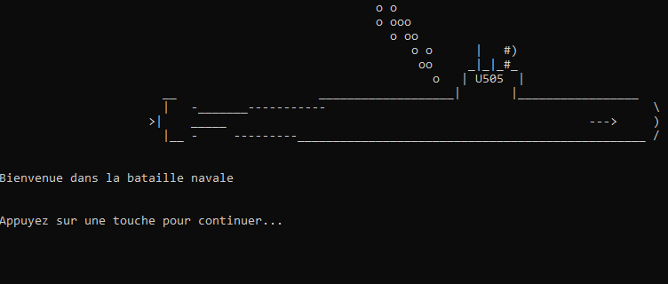
Ceci va se trouver au début du programme et va servir d’intro.

Demande de nom :
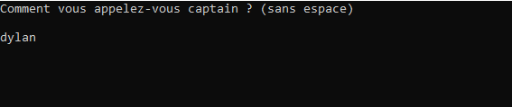
Après l’introduction le programme va demander le nom du joueur.

Menu :
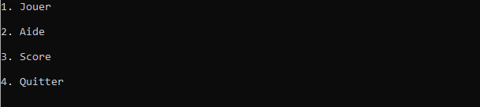
L’utilisateur aura accès à un menu où il pourra jouer, quitter, voire les scores et une aide

Choix de grille :
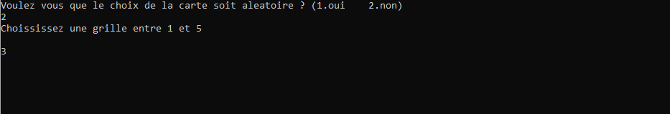
L’utilisateur pourras choisir entre 5 grille préfaite

Toucher :
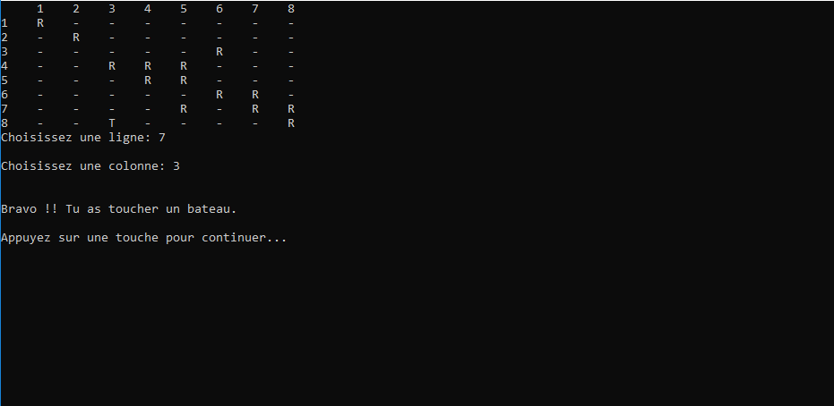
Quand l’utilisateur touchera un bateau, un message s’affichera disant qu’un bateau a été touché.

Rater :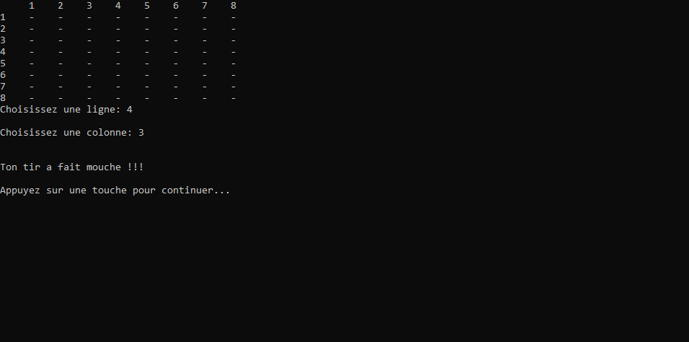
Quand l’utilisateur loupera un bateau, un message s’affichera disant qu’aucun bateau n’a été touché.

Couler :
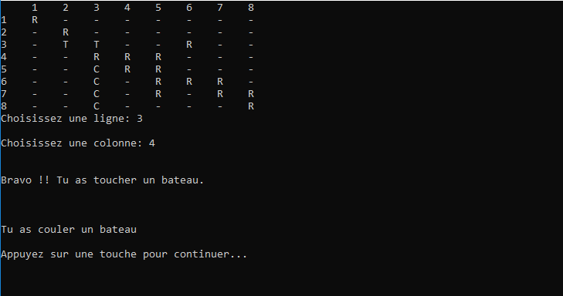
Si l’utilisateur coulera un bateau, un message s’affichera disant qu’un bateau a été coulé.

Tir au même endroit :
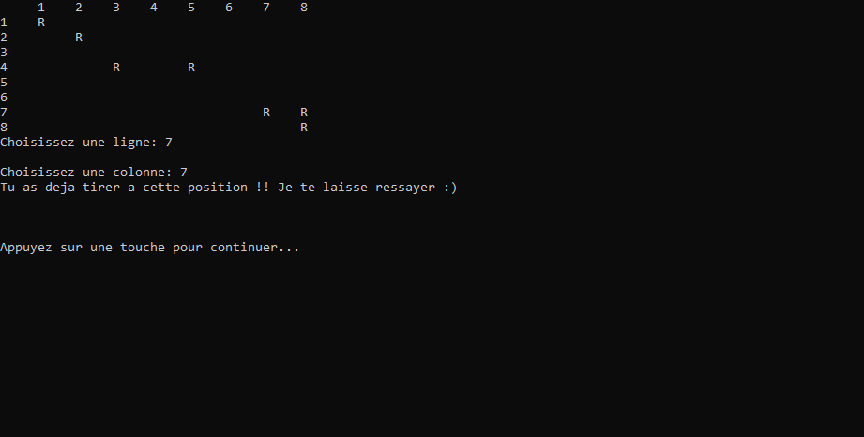
Si l’utilisateur tirera sur la même case, un message d’erreur s’affichera disant qu’il a déjà tirer sur cette position.

Dépasser la limite du tableau :
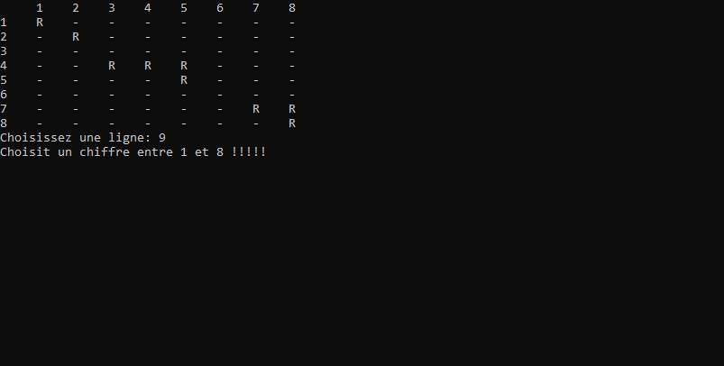
Si l’utilisateur sélectionnera une case supérieur ou inférieur a 1, un message s’affichera disant qu’il doit tirer entre 1 et 8.

Conception du Code

Pseudo code :
Fonction intro
Afficher le sous-marin
Affiche « Bienvenue dans la bataille navale »
Affiche « Quelle est votre nom ? »
Lire le nom
Fin de l’intro
Début du Menu
Afficher « 1. Jouer 2. Aide 3. Score 4. Quitter »
Lire le choix du menu
Fin du menu
Début du Jeu
Affiche « Voulez- vous une grille aléatoire (1. Oui 2. Non) »
Lire le choix d’une grille aléatoire est égale à :
Cas 1 :
Mettre un chiffre aléatoire dans choix d’une grille
Fin Cas 1
Cas 2 :
Afficher « Choisissez un chiffre entre 1 et 5 »
Lire le choix d’une grille
Fin Cas 2 :
Fin du Choix de grille aléatoire
Lire le Choix d’une grille est égale à :
Cas 1 :
Transférer la grille model 1 dans la grille vierge
Fin Cas 1
Cas 2 :
Transférer la grille model 1 dans la grille vierge
Fin Cas 2
Cas 3 :
Transférer la grille model 1 dans la grille vierge
Fin Cas 3
Cas 4 :
Transférer la grille model 1 dans la grille vierge
Fin Cas 4
Cas 5 :
Transférer la grille model 1 dans la grille vierge
Fin Cas 5
Fin du choix de grille
Tant que les coups restant ne sont pas a 0 ou que tous les bateau sont coulé faire :
Affiche « nombre de coup restant »
Affiche la grille
Affiche « Choisissez une ligne »
Lire la ligne
Regarde si la ligne est supérieure ou inférieure à 1
Si oui
Continuer
Sinon
Lire la ligne de nouveau
Fin du si
Regarde si la ligne a déjà été tiré dessus
Si oui
Afficher « Vous avez déjà tirer sur cette case »
Sinon
Regarde si un bateau a été touché
Si oui
Afficher « Un bateau a été toucher »
Faire +2 au score
Sinon
Regarde si le tir tombe dans l’eau
Si oui
Afficher « Tir à côté »
Faire -1 au score
Fin du si
Fin du si
Fin du si
Si la vie d’un bateau est égale à 0
Afficher « Vous avez coulé un bateau »
Fin du si
Enregistre le score dans un fichier
Lire le choix du retour au menu est égale à
Cas 1
Retour au menu
Fin Cas 1
Cas 2
Quitter le programme
Fin cas 2
Fin du de lire le choix du menu
Fin du tant que
Fin du jeu
Début quitter
Quitte le programme
Fin Quitter
Début de l’aide
Afficher « Voici l’aide et les personne qui m’ont aider sont : Almir Razic, Michael perdroletti et monsieur Pascal Benzonana »*
Retour au menu
Fin de l’aide
Début du score
Affiche tous les score :
Les points
Les pseudos
Retour au menu
Fin du score

Réalisation

Dossier de réalisation

Le système d’exploitation :
- Windows10 entreprise (x64).

L’outil de programmation :
- Code blocks.

Les librairies utilisées sont :
- <stdlib.h>
- <stdio.h>
- <Windows.h>

Description des tests effectués

Test à effectué | Remarque(facultatif pour certain test) | Résultat  (oui/non)
Le jeu se lance ? |  | oui
Est-ce que le joueur peut s’enregistrer ? |  | oui
Le menu fonctionne ? |  | oui
La fonction « aide » marche ? |  | oui
La fonction « score » marche ? |  | oui
Est-ce que l’historique des scores est bien inscrite dans les score ? |  | oui
La fonction « jouer » marche ? |  | oui
La fonction « quitter » marche ? |  | oui
La fonction « option » marche ? |  | oui
Est-ce que le joueur peut changer son nom dans les option ? | Ne fonctionne pas | non
Est-ce que le joueur peut jouer ? |  | oui
Le système de toucher coulé marche ? |  | oui
L’IA fonctionne correctement ? | Aucune IA n’a été créer | non
Est-ce qu’on peut redémarrer une partie sans devoir fermer et rouvrir le jeu ? |  | oui
Est-ce qu’on peut quitter le jeu sans fermer la fenêtre ? |  | oui

Erreurs restantes

Création de l’IA
Changer le nom dans les options

Mise en service

Rapport de mise en service

Ouvrir en cliquant sur l’executable « Bataille Navale.exe »

Liste des documents fournis

Bataille navale
La Doc
Cahier des charges
Journaux
Pseudo code
Use case
Stratégie de test

Conclusions

Objectifs atteints :
Objectif Généraux :
Créer un code pour une bataille navale
L’utilisateur doit pouvoir jouer et naviguer à travers le programme sans aucun problème.

Objectif Spécifique :
L’utilisateur doit avoir accès à une aide qui se situe dans le menu.
L’utilisateur pourra quitter le programme à partir du menu.
L’utilisateur pourra enregistrer le score de sa partie dans le programme, le score sera enregistrer dans un fichier.
L’utilisateur doit avoir accès à une option scores depuis le menu où il pourra voir la totalité des scores, les scores seront afficher depuis un fichier texte.
L’utilisateur pourras se logger dans le programme en rentrant son nom au début du code.
L’utilisateur doit avoir accès à l’option jouer pour pouvoir démarrer une partie de la bataille navale.
L’utilisateur doit pouvoir tirer sur une grille
Objectifs non atteints :
L’utilisateur aura la possibilité de quitter et revenir dans le menu depuis chaque option proposé dans le menu.
Points positifs ;
Apprendre comment créer et structurer un projet
Points négatifs
Aucun
Difficultés particulières
Définition des objectif SMART
Github

Annexes

Sources
Je n’ai consulté aucun site
Aide : Pascal Benzonana et Almir Razic

Journal de bord :

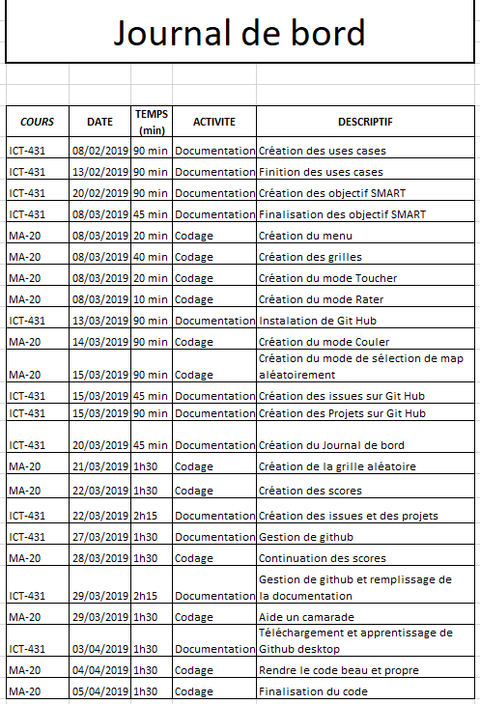

Journal de travail :

